**Задача:**

Имеется 64-х битная операционная система Windows 7, 8, 8.1 и выше...  
Необходимо настроить IDE (интегрированная среда разработки, Integrated Development Environment) [Dev C++](http://orwelldevcpp.blogspot.ru/) на возможность написания (компиляции) простейших графических приложений. Для графики планируется использовать библиотеку [WinBGIm](http://www.cs.colorado.edu/~main/bgi/dev-c++/). Другими словами - необходимо подключить к ***Dev C++*** модуль ***WinBGIm*** для работы с графикой.

**Решение:**

Рассмотрим «чистый» вариант, то есть случай, когда на 64-х битной ОС еще не стои́т ***Dev C++***.

1. Скачиваем последний пакет IDE [Dev C++](https://sourceforge.net/projects/orwelldevcpp/files/latest/download) с сайта разработчика
2. Устанавливаем этот пакет с параметрами по умолчанию:

[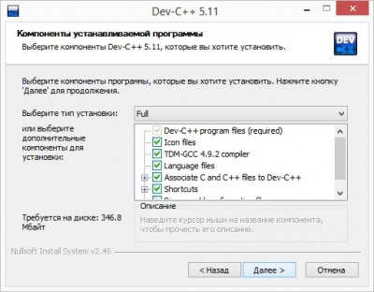](https://manaeff.ru/forum/download/file.php?id=1834&sid=9f44ec06f8adc944d475376d378a4901&mode=view)

[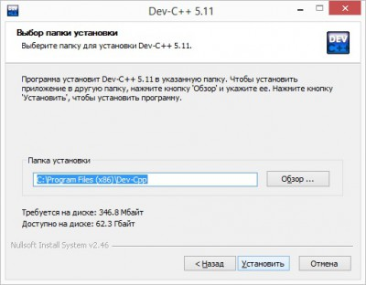](https://manaeff.ru/forum/download/file.php?id=1835&sid=9f44ec06f8adc944d475376d378a4901&mode=view)

1. Запускаем его:

[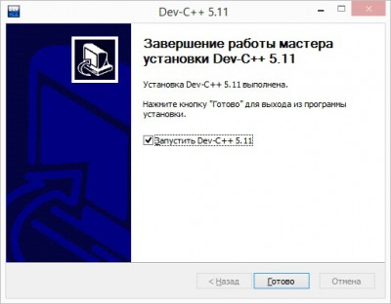](https://manaeff.ru/forum/download/file.php?id=1836&sid=9f44ec06f8adc944d475376d378a4901&mode=view)

1. При первоначальной настройке выбираем желаемый язык интерфейса, а все остальное оставляем по умолчанию:

[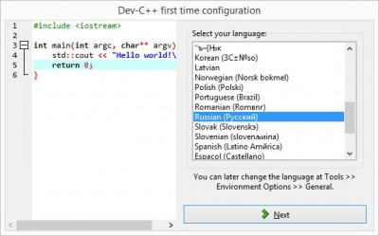](https://manaeff.ru/forum/download/file.php?id=1837&sid=9f44ec06f8adc944d475376d378a4901&mode=view)

1. При первом запуске ***Dev C++*** запустится с используемым по умолчанию компилятором для 64-х разрядных версий ОС:

[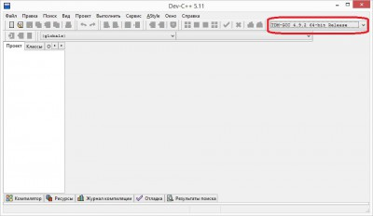](https://manaeff.ru/forum/download/file.php?id=1838&sid=9f44ec06f8adc944d475376d378a4901&mode=view)

1. Заходим «***Сервис***» -> «***Параметры компилятора***»
2. Выбираем набор настроек компилятора ***TDM-GCC 4.9.2 64-bit Release*** (он будет выбран по умолчанию), устанавливаем галочку «***Добавить следующие команды в запуск компилятора***» и прописываем строку

**КОД:**[**ВЫДЕЛИТЬ ВСЁ**](https://manaeff.ru/forum/viewtopic.php?t=1369)

* 1. -std=c++11

Вообще-то, она нужна для расширения возможностей компилятора для 11-й версии и на работу графики не влияет, но раз уж залезли в настройки - сразу и настроим:

[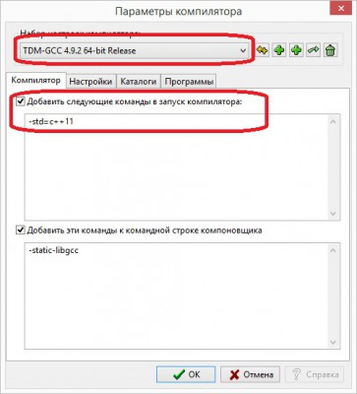](https://manaeff.ru/forum/download/file.php?id=1839&sid=9f44ec06f8adc944d475376d378a4901&mode=view)

1. Сохраняем сделанные изменения
2. Переключаем набор настроек компилятора на 32-х разрядную версию ***TDM-GCC 4.9.2 32-bit Release***. Здесь так же настраиваем команду запуска компилятора

**КОД:**[**ВЫДЕЛИТЬ ВСЁ**](https://manaeff.ru/forum/viewtopic.php?t=1369)

* 1. -std=c++11

а в нижнем окне «***Добавить эти команды к командной строке компоновщика***», вместо того, что там написано:

**КОД:**[**ВЫДЕЛИТЬ ВСЁ**](https://manaeff.ru/forum/viewtopic.php?t=1369)

* 1. -**static**-libgcc

записываем новый набор команд:

**КОД:**[**ВЫДЕЛИТЬ ВСЁ**](https://manaeff.ru/forum/viewtopic.php?t=1369)

* 1. -lbgi -lgdi32 -lcomdlg32 -luuid -loleaut32 -lole32

чтобы получилось так:

[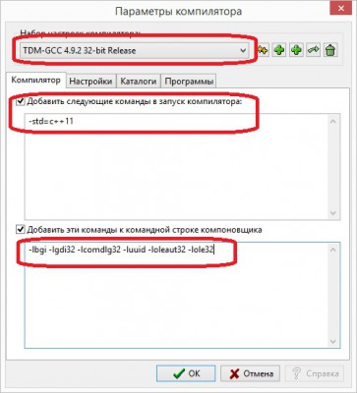](https://manaeff.ru/forum/download/file.php?id=1842&sid=9f44ec06f8adc944d475376d378a4901&mode=view)

1. Сохраняем сделанные изменения
2. Закрываем ***Dev C++***
3. Скачиваем архив из вложения:

[**Dev-Cpp.rar**](https://manaeff.ru/forum/download/file.php?id=1841&sid=9f44ec06f8adc944d475376d378a4901)

(590.31 КБ) 6680 скачиваний

1. В нем находятся два файла ***graphics.h*** и ***libbgi.a***, разложенные по нескольким папкам. Структура папок соответствует структуре папки ***Program Files (x86)\Dev-Cpp***, то есть той папке, куда установлен ***Dev C++*** в системе. Поэтому, распаковав папку ***Dev-Cpp*** из архива, ее можно просто переписать поверх существующей в ***Program Files (x86)*** папки ***Dev-Cpp***.

Но можно скопировать файлы ***graphics.h*** и ***libbgi.a*** вручную:

Файл ***graphics.h*** нужно скопировать в две папки:

* 1. ***..\Dev-Cpp\MinGW64\include***
  2. ***..\Dev-Cpp\MinGW64\x86_64-w64-mingw32\include***

Файл ***libbgi.a*** нужно скопировать в три папки:

* 1. ***..\Dev-Cpp\MinGW64\lib***
  2. ***..\Dev-Cpp\MinGW64\x86_64-w64-mingw32\lib***
  3. ***..\\Dev-Cpp\MinGW64\x86_64-w64-mingw32\lib32***

Теперь можно использовать модуль для работы с графикой в ***Dev C++***.

Необходимо помнить, что **графический модуль будет работать только при использовании 32-х битного компилятора** ***TDM-GCC 4.9.2 32-bit Release***:

[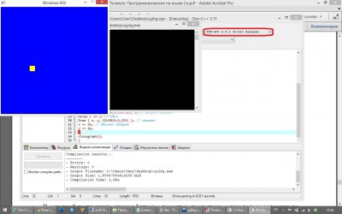](https://manaeff.ru/forum/download/file.php?id=1843&sid=9f44ec06f8adc944d475376d378a4901&mode=view)

[Alexander A. Manaeff©](http://manaeff.ru/)

**Понравилась статья? Будем крайне признательны за репосты в соцсетях! Материально поддержать проект можно [здесь](https://www.donationalerts.ru/r/unclefather)**

|  |  |
| --- | --- |
| Мои странички: [ВКонтакте](https://vk.com/unclefather) [Одноклассники](https://ok.ru/unclefather/) [Youtube](https://www.youtube.com/channel/UCyLh-E6tgk_eYKmgT4lJMYQ) [Facebook](https://www.facebook.com/RealUncleFather) [Instagram](https://www.instagram.com/realunclefather/) | [Изображение](http://mynickname.com/id1194433/) [Изображение](http://mynickname.com/id270644/) [Изображение](http://mynickname.com/id270645/) [Изображение](http://mynickname.com/id270646/) |

[Вернуться к началу](https://manaeff.ru/forum/viewtopic.php?t=1369#top)

elenachit

[**Re: Dev C++. Подключаем биб-ку для графики на 64-х разрядных**](https://manaeff.ru/forum/viewtopic.php?p=2309&sid=9f44ec06f8adc944d475376d378a4901#p2309)